Инспекторы ПДН пришли в гости к малышам детского сада №414

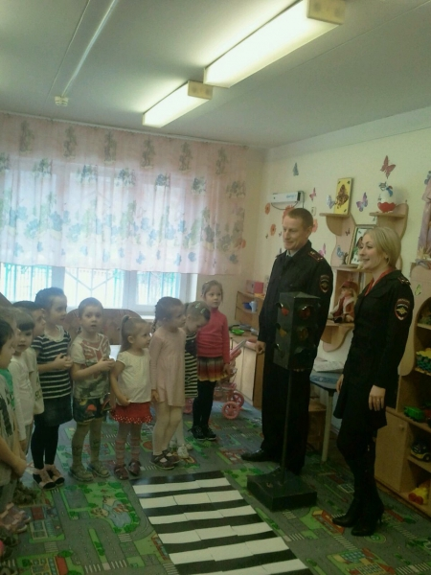
23 мая инспекторы по делам несовершеннолетних ОМВД России по району Выхино-Жулебино совместно с участковым уполномоченным полиции посетили детский сад №414 ДОУ ГБОУ 1363, расположенный на Самаркандском бульваре.
Полицейские в преддверии Дня защиты детей и начала летних каникул провели с дошкольниками игровое спортивное мероприятие, посвященное правилам дорожного движения. Учащимся младших классов средних образовательных школ и воспитанникам детских садов сотрудники полиции рассказали об истории создания правоохранительных органов, обсудили с детьми правила дорожного движения и посмотрели специальные детские фильмы о правилах безопасности на дороге.
Также важной темой беседы с ребятами стало обсуждение личной безопасности. Участковые полиции акцентировали внимание детей на том, что разговаривать с незнакомыми людьми и тем более куда-либо идти без родителей нельзя. Полицейские объяснили детям как себя вести, что делать и куда обратиться, если они оказались в трудной ситуации.
В завершении мероприятий инспекторы ПДН и участковые полиции провели с участниками встреч блиц-опрос, когда каждый ребенок мог задать интересующий его вопрос и получить понятный и компетентный ответ.
Также гости в погонах обратили внимание ребят на то, что полицейским можно и нужно доверять, на них можно положиться и «опереться» в трудной ситуации, потому что они для детей как старшие братья-помощники.
В завершение мероприятия учителя поблагодарили стражей правопорядка за столь увлекательные беседы в игровой форме, что очень важно для малышей.

